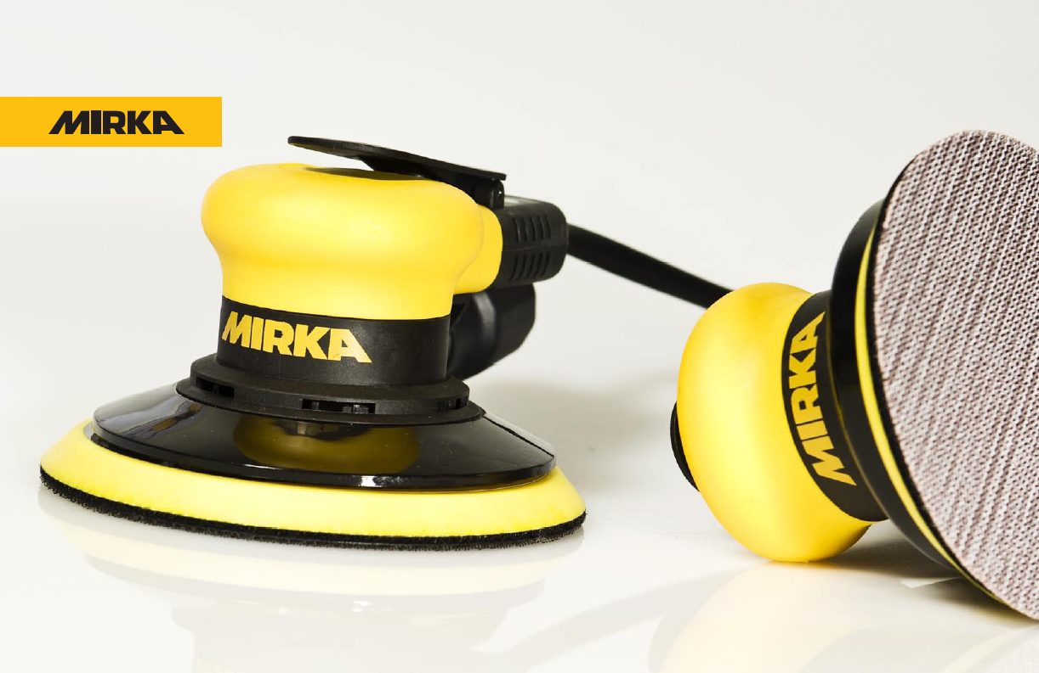

Компактная ротор-орбитальная электрическая шлифовальная машинка

CEROS 550CV, CEROS 650CV.

Линейка аксессуаров для шлифования пополнилась новой разработкой компании MIRKA – компактной электрической ротор-орбитальной шлифовальной машинкой. Машинка специально разработана для шлифовальных материалов Mirka на сетчатой основе. Уникальный запатентованный дизайн компактного легкого корпуса обеспечивает многофункциональность и производительность. Эту электрическую машинку можно эффективно использовать практически в любом месте, где есть источник питания. Эргономичная форма корпуса обеспечивает надежный хват машинки и удобство в работе, а низкопрофильный дизайн и легкий вес - отличную маневренность и управление при шлифовке поверхности. Не требуется применения специальных подошв, подходят обычные подошвы Мирка диаметром 125мм и 150мм. Супернадежный бесщеточный электромотор обеспечивает достаточную мощность для поддержания постоянной скорости при нагрузке. Машинка малошумная в работе и простая в эксплуатации. Количество деталей подверженных износу минимально, поэтому расходы на обслуживание сведены к минимуму, что обеспечивает долгий срок эксплуатации.

В упаковке:

- Машинка CEROS
- Источник питания постоянного тока 230В
- Кабель постоянного тока 230В для подключения машинки
- Диск – подошва для шлифовальных материалов на сетчатой основе
- Шлифовальный диск Abranet P120
- Промежуточный защитный диск для подошвы
- Инструкция по применению
- Гарантийный талон

Области применения

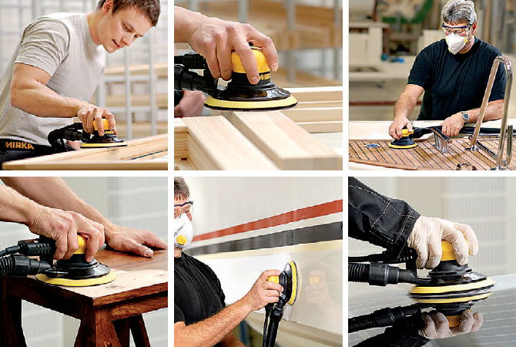

Компактная ротор-орбитальная электрическая шлифовальная машинка идеально подходит для множества различных задач шлифования – от шлифовки древесины и гелькоутов до использования в кузовном ремонте.

Технические характеристики.

Технические параметры | CEROS650CV | CEROS550CV
Мощность | 400ватт | 400ватт
Напряжение питания | ~ 90-240 В | ~ 90-240 В
Питание машинки | - 22 В | - 22В
Скорость вращения | 4,000-10,000 об/мин | 4,000-10,000 об/мин
Орбита | 5,0 мм | 5,0 мм
Диаметр подошвы | 150мм | 125мм
Вес | 920г | 870г
Класс защиты по питанию | /I | /I
Класс защиты машинки | III | III

Код | Модель | Рекомендуемая розничная цена за 1 шт
MIM5502011 | CEROS550CV | 532Euro
MIM6502011 | CEROS650CV | 532Euro

CEROS – это малые размеры для решения крупных задач

.

